ການລົງທຶນຂອງລັດໃນວຽກງານພັດທະນາຊົນນະບົດຢູ່ແຂວງສະຫວັນນະເຂດຜ່ານ ທລຍ ປະຈໍາປີ 2018

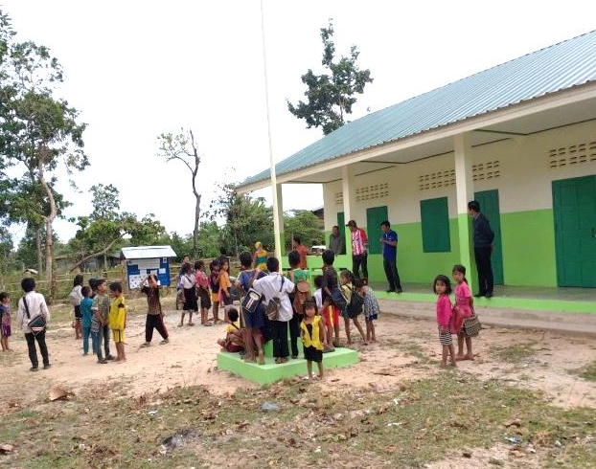
ປີ 2018 ກອງທຶນຫຼຸດຜ່ອນຄວາມທຸກຍາກ (ທລຍ) ແຂວງ ສະຫວັນນະເຂດໄດ້ສໍາເລັດການຈັດຕັ້ງປະຕິບັດ ຈໍານວນ 46 ໂຄງການຍ່ອຍ ໃນ 5 ເມືອງເປົ້າໝາຍ (ຄື ເມືອງ ນອງ ,ເມືອງ ເຊໂປນ ,ເມືອງ ພີນ ,ເມືອງ ອາດສະພອນ ແລະ ເມືອງ ທ່າປາງທອງ) ໂດຍນໍາໃຊ້ງົບປະມານທັງໝົດ 15 ຕື້ກວ່າກີບ ໃນນັ້ນ ການປະກອບສ່ວນທາງດ້ານແຮງງານ ແລະ ວັດຖຸທ້ອງຖິ່ນຂອງຊຸມຊົນ ຄິດເປັນເງິນ 565 ລ້ານກວ່າກີບ. ບັນດາໂຄງການເຫລົ່ານັ້ນໄດ້ກວມເອົາຫລາຍຂະແໜງການ ເຊັ່ນ:
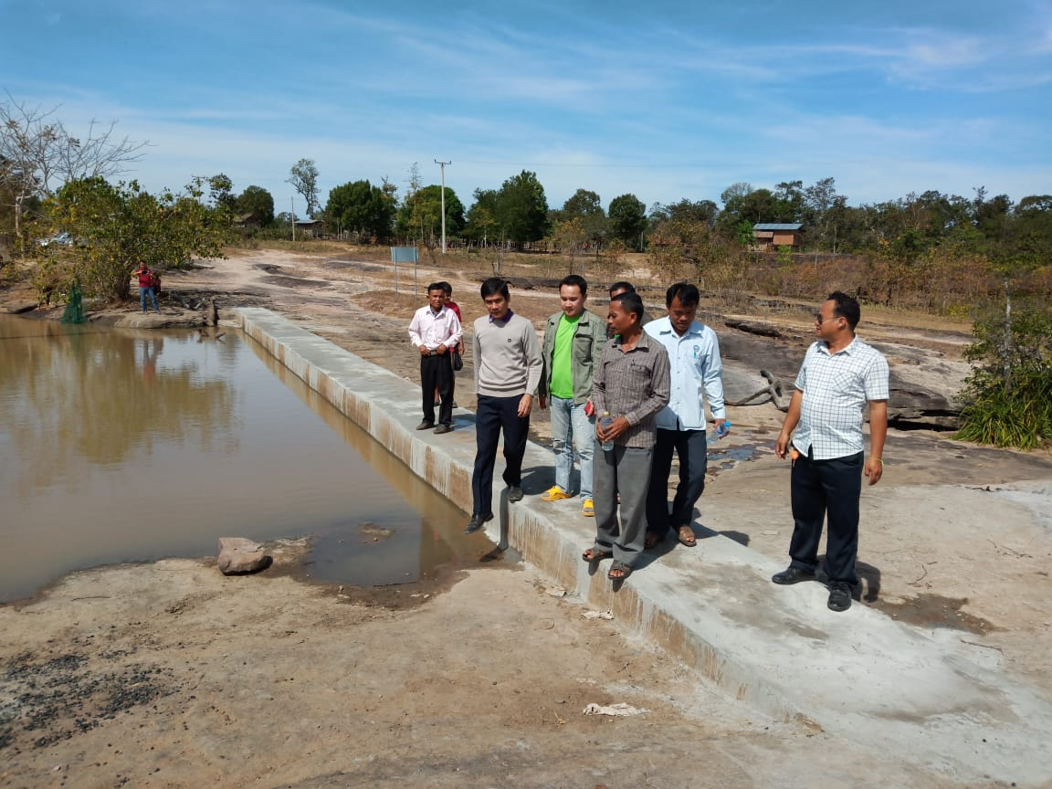
ສືກສາ 18 ໂຄງການ ນໍາໃຊ້ງົບປະມານທັງໝົດ 5,9 ຕື້ກວ່າ ກີບ, ໂຍທາທິການ ແລະ ຂົນສົ່ງ 14 ໂຄງການ ນໍາໃຊ້ງົບປະມານ 5,1 ຕື້ກວ່າ ກີບ, ສາທາລະນະສຸກ 9ໂຄງການ ນໍາໃຊ້ງົບປະມານ 2,9 ຕື້ກວ່າກີບ, ກະສິກໍາ 3 ໂຄງການ ນໍາໃຊ້ງົບປະມານ 466 ກວ່າລ້ານກີບ , ພະລັງງານ ແລະ ບໍ່ແຮ່ 2 ໂຄງການ ນໍາໃຊ້ງົບປະມານ 714 ລ້ານກີບ ໂຄງການຕ່າງເຫຼົ່ານັ້ນໄດ້ໄປຊ່ວຍຫຼຸດຜ່ອນຄວາມທຸກຍາກໂດຍກົງໃຫ້ແກ່ຈໍານວນ 89 ບ້ານ, ມີຜູ້ໄດ້ຮັບຜົນປະໂຫຍດ 56.061 ຄົນ, ຍິງ 27.958 ຄົນ, ໃນ 8.987 ຄົວເຮືອນ, ໃນນັ້ນ ຄົວເຮືອນທຸກຍາກ 3.528 ຄົວເຮືອນ.
ໂຄງການຕ່າງໆເຫລົ່ານັ້ນ ແມ່ນໄດ້ມາຈາກການວາງແຜນ ຄັດເລືອກບຸລິມາສິດຄວາມຕ້ອງການຂອງຊຸມຊົນ ນັບແຕ່ຂັ້ນບ້ານ, ຂັ້ນກຸ່ມບ້ານ, ຂັ້ນເມືອງ ຜ່ານການສໍາຫຼວດອອກແບບໂຄງການຍ່ອຍ, ການຈັດຊື້-ຈັດຈ້າງ ຄັດເລືອກເອົາບໍລິສັດຜູ້ຮັບເໝົາກໍສ້າງ ຫຼື ຈັດຊື້ ວັດສະດຸຕ່າງໆ ເພື່ອມາກໍ່ສ້າງເອງ, ຕິດຕາມການກໍ່ສ້າງໂຄງການຍ່ອຍ ໃນແຕ່ລະໄລຍະວ່າມີຄວາມຖືກຕ້ອງຕາມແບບ ຫຼືບໍ່, ການລົງທຶນມີຄວາມໂປ່ງໃສ ແລະ ເພື່ອໃຫ້ມີຄວາມຍືນຍົງໃນການນໍາໃຊ້ໄດ້ຍາວນານ ຈຶ່ງໄດ້ແຕ່ງຕັ້ງຄະນະກໍາມະການ ແລະ ສ້າງກົດລະບຽບ ພ້ອມດ້ວຍການສ້າງຕັ້ງກອງທຶນບູລະນະສ້ອມແປງຂຶ້ນຢູ່ແຕ່ລະບ້ານ.
ມາຮອດປະຈຸບັນ ຊຸມຊົນໃນບ້ານເປົ້າໝາຍສຸດທີ່ດີໃຈທີໄດ້ເຂົ້າເຖິງການນໍາໃຊ້ການບໍລິການຂັ້ນພື້ນຖານທີ່ຈໍາເປັນຂອງລັດຊຶ່ງເປັນການປັບປຸງຊີວິດການເປັນຢູ່ຂອງເຂົາເຈົ້າໃຫ້ດີຂຶ້ນ.
ພ້ອມນັ້ນ ກໍເປັນເງື່ອນໄຂໃນການສ້າງສາພັດທະນາບ້ານຂອງຕົນເອງ ໃຫ້ກາຍເປັນບ້ານພັດທະນາ ຕາມແນວທາງນະໂຍບາຍຂອງພັກ -ລັດຖະບານ ຕາມຮູບແບບການພັດທະນາທີ່ຍືນຍົງ.

